65寸横屏裸眼3D产品规格书
- 产品介绍
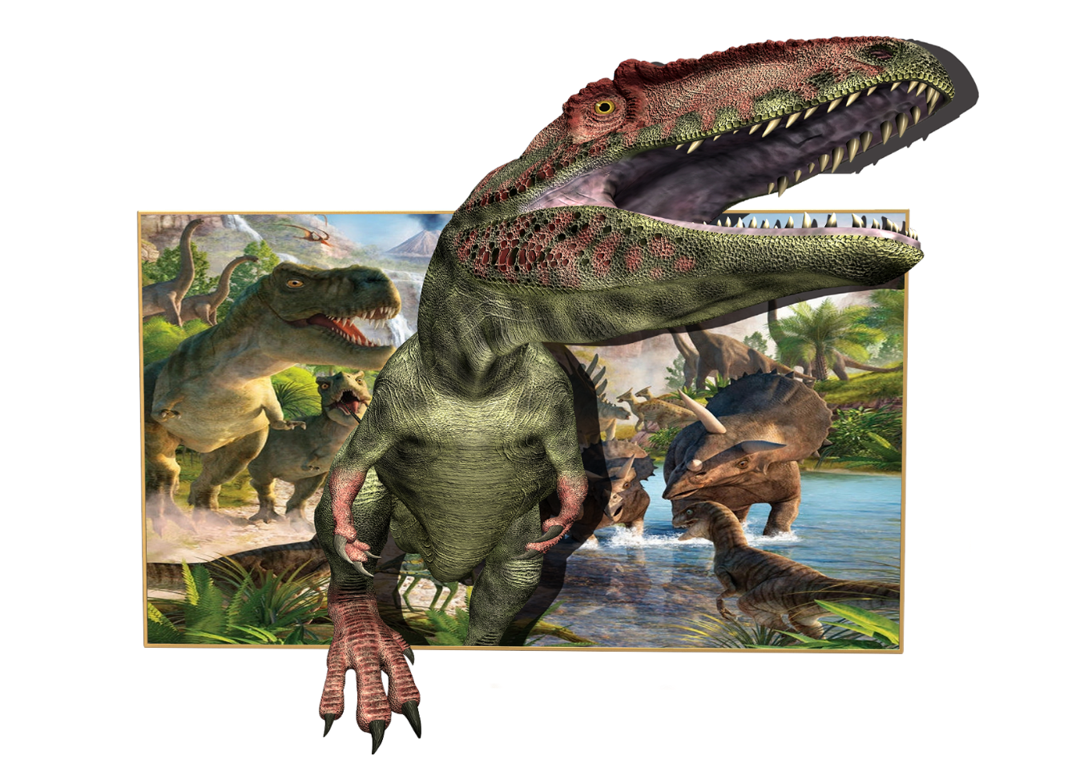
裸眼3D是利用人两眼具有视差的特性，在不需要任何辅助设备（如3D眼镜、头盔等）的情况下，即可获得具有空间、深度的逼真立体影像。画中事物即可以凸出于画面之外，也可以深藏于画面之中。色彩艳丽、层次分明、活灵活现、栩栩如生，是真正意义上的三维立体影像。裸眼立体影像以其真实生动的表现力，优美高雅的环境感染力，强烈震撼的视觉冲击力深受广大消费者的青睐。

- 产品特点(投标参数)
- 采用AUO 65寸高清液晶面板，物理分辨率达3840×2160，支持4K信号输入。
- 采用DLED背光源，均匀性和色彩还原性良好，无黑边和暗影现象；
- 液晶屏需具有高分辨率、高亮度、高对比度、较好的彩色饱和度，要求色彩还原真实。
- 液晶屏对比度要求≥3000:1，屏幕亮度≥400cd/㎡。
- 液晶屏需保证亮度均匀，显示清晰、图像失真小，影像不闪烁，可满足7×24小时长时使用，寿命不低于50000小时。
- 具有先进性、稳定性和可扩充性等特点，操作简单，工作稳定可靠。
- 采取两次点对点精密贴合，全自动化光学对位全贴合技术，有效提升光栅贴合精度。
- ▲采用高透柱状透镜膜片，透过率不低于95%，表面硬度不低于3H。
- 观看最佳可视距离>2.5米，支持可调，水平方向3D可视角度150°。
- 采用多视点算法技术，图像生成和显示不小于56视点。
- 内置喇叭，功率≥5W，高音质高灵敏度。
- 支持九宫格或2D+Z、左右、上下等3D格式，景深效果可调。
- 支持遥控器切换不同3D格式或一键切换不同信号源。
- ▲侧面配有多个物理按键，用于控制设备开关机、音量大小、设置菜单等。
- 2个以上HDMI高清接口，保证各类信号源的接入。
- ▲平式柱透镜阵列下层为PMMA基材，厚度c=0.188mm，折射率为1.56。
- ▲3D串扰率小于3.58%
- ▲整体加工误差精度应小于15微米，表面粗糙度小于5微米。
- ▲0度角对应的光学弥散斑应小于20微米，25度角对应的光学弥散斑应小于25微米，50度角对应的光学弥散斑应小于30微米。
- ▲透镜畸变不大于6%，波像差不大于1个波长。
- ▲所加工光栅阵列在贴合于液晶显示器后支持多人观看的视角应达到100度以上，且在该视野范围内任意位置均观看到清晰的3D图像；在没有人眼追踪设备的前提下，观察者从上述观看区域的左侧移至右侧的过程中，能够观看到视差正确且连续，透视关系正确的三维图像（即在上述观看区域移动过程中没有视差关系的重复，没有三维图像的跳变）。
- 采用先进的色彩引擎，自动图像增强，支持3D视频降噪，3D视频解码和色度分离，3D运动自适应，视频去隔行，边缘方向自适应。

- 详细参数
产品信息 | 品牌
产品信息 | 型号
面板参数 | 面板尺寸 | 65 吋
面板参数 | 背光 | LED
面板参数 | 分辨率 | 3840×2160
面板参数 | 亮度 | 400cd/㎡
面板参数 | 对比度 | 5000:1
面板参数 | 可视角度 | 89°/89°/89°/89°
面板参数 | 刷新频率 | 60Hz
面板参数 | 响应时间 | 8ms
面板参数 | 色度 | 1.07B
3D 特性 | 3D 技术 | 柱镜光栅
3D 特性 | 3D 格式 | 2D+Z、左右、上下
3D 特性 | 视点数 | 56
3D 特性 | 透过率 | 95%
3D 特性 | 最佳视距 | >2.0米 支持可调
3D 特性 | 最佳视角 | 150°/150°
3D 特性 | 系统平台 | Android / Windows
物理参数 | 外形尺寸 | 1463mm*851mm*90mm
物理参数 | 可视尺寸 | 1430mm*805mm
物理参数 | 净重 | 67.5kg
物理参数 | 毛重 | 82kg
物理参数 | 安装方式 | 壁挂（标配）、立式、移动支架（选配）
电气参数 | 工作电压 | 100~240VAC（50～60Hz）
电气参数 | 功耗 | Max.280W
使用参数 | 使用寿命 | 50000hr
使用参数 | 工作温度 | 0℃～40℃
使用参数 | 工作湿度 | 20～80% RH(无凝露)
使用参数 | 存储温度 | -5℃～45℃
使用参数 | 存储湿度 | 20～90% RH(无凝露)
- 裸眼3D电视机方案（TV）
操作系统 | Android 5.1
硬件配置 | CPU | 高性能CPU，主频1.8GHz；  1.双Cortex-A17大核+四Cortex-A53小核  64-bit CPU  2.内置低功耗MCU Cortex-M0
硬件配置 | GPU | Mali-T764 GPU
硬件配置 | 内存 | 标配2G EMMC标配16G
硬件配置 | 内置ROM | 32KB EEPROM
主要端口 | TV-RF | 支持IEC头、75欧姆
主要端口 | YPBPR 输入 | 1 *三合一端子（黑色）
主要端口 | CVBS视频输入 | 1 *三合一端子（黑色）
主要端口 | PC-RGB 输入 | 1 *D-SUB 15Pin 端子（蓝色）
主要端口 | PC-RGB 音频输入 | 1 *耳机端子 （黑色）
主要端口 | HDMI | 3个HDMI端子；1个2*10p-2.5针座
主要端口 | TF | 1 个TF卡槽
主要端口 | USB | 2*卧式USB2.0端子
主要端口 | RS232 | 1 D-SUB 9Pin 端子（黑色）
主要端口 | RJ45 | 1*网口端子输入
主要端口 | 耳机声音输出 | 1 Earphone terminals(黑色)
主要端口 | CVBS 视频输出 | 1 *Earphone terminals（黑色）
主要端口 | PC-RGB视频输出 | 1 D-SUB 15Pin 端子（蓝色）
主要端口 | 同轴输出 | 1*RCA端子（黄色）
主要端口 | RJ45 | 1*网口端子输入
网络 | WIFI、BT | 内置WIFI，支持双频WIFI
网络 | 3G/4G | NC
网络 | 以太网 | 1个，自适应 100M/1000M以太网
媒体功能 | 视频播放 | 支持wmv、avi、flv、rm、rmvb、mpeg 、ts、mp4等
媒体功能 | 图片格式 | 支持BMP、JPEG、PNG、GIF
 | 支持3D格式 | 左右、上下、2D+Z
- 产品尺寸图（标配壁挂架、可不用桌面脚架）
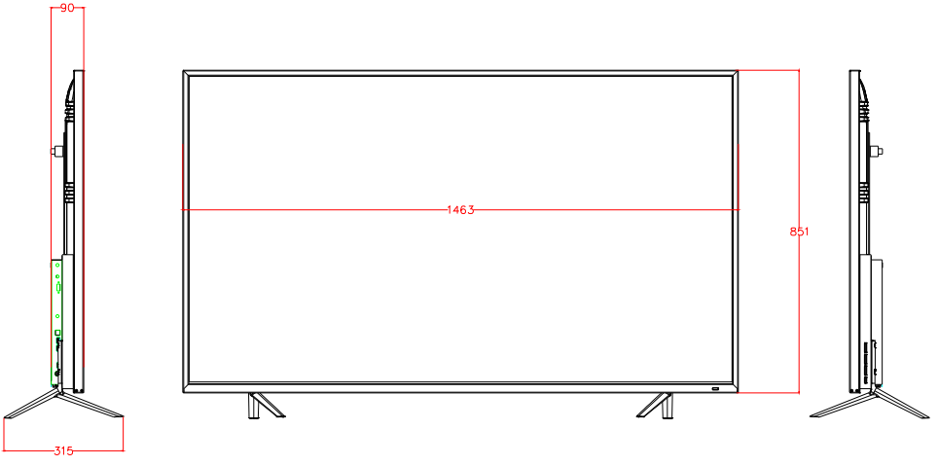

- 产品注意事项
为使您的裸眼 3D 显示产品保持良好的工作状态，请务必在使用前阅读以下注意事项：
- 请勿自行改装本机，在安装和拆卸外围设备前，请切断电源。
- 本产品适用于室内，需注意防水、防潮、防火、防干扰。
- 为防止漏电请保证本机的电源插头与电源插座相匹配并可靠接地。
- 为确保本机正常工作，连续开关机的时间间隔应不少于 8秒。
- 当本机无法操作时，可强制关掉主机或切断电源，50秒后重新开机。
- 请妥善放置电源线，防止其他信号设备干扰或重物挤压。
- 避免电源超载运行，以免引起触电和火灾。
- 请勿在含有化学气体的环境下使用。
- 请勿堵塞机器通风口、不要将重物置于设备上、避免阳光直射、远离热
源。
- 请在正常工作环境（0-40℃）范围内使用本产品。
- 长期不使用时，请切断电源。
- 如果您发现有反常现象，诸如散发奇怪的气味或接收机温度过高，请切
断电源，并与我们的服务中心联系。
- 正确连接设备，确认所有的连接线与设备都是按照本说明正确连接。
- 请定期对大屏幕光学设备做全面清洁处理，可提高大屏幕显示系统的亮度和对比度(提高10%到30%)。
- 请将设备放到易通风处环境下，提高设备使用寿命。
- 请勿用水或其他强酸强碱性液体擦拭大屏，应用专业屏幕清洁剂清洗，以免对屏幕造成不必要的伤害。

